**Волоконный лазер**

Лабораторная работа по курсу:

Фотоника

Выполнили:

студенты 554гр.

Хрущева Ольга

Когут Евгений

1. **Цели и задачи исследования**
   1. Изучить генерацию в волоконном лазере в режиме свободной генерации и физические основы появления релаксационных колебаний.
   2. Изучить методы создания инверсии, управления режимами генерации и формирования модовой структуры излучения в лазере.
   3. Определить влияние параметров генерации на частоту и затухание релаксационных колебаний.
   4. Решить задачи.
2. **Теоретическая часть**
   1. Введение

Волоконные лазеры являются выдающимся достижением квантовой электроники с момента создания первого лазера на кристалле рубина в 1960 г.

Поскольку в кварцевом волокне энергия фононов составляет 400-1100 см-1, то в качестве активных ионов могут быть использованы только те, у которых энергетический зазор между уровнями с оптическими переходами превышает эту величину, поскольку иначе безизлучательная релаксация приведет к ухудшению люминесценции. Наиболее часто используемые активаторные ионы это:

* неодим Nd3+ (0.92-0.94 мкм, 1.05-1.1 мкм, 1,34 мкм),
* гольмий Но3+ (1.9-2.1 мкм),
* эрбий Er3+ (1.53-1.6 мкм),
* тулий Tm3+ (1.7-1.9 мкм),
* иттербий Yb3+ (0.98-1.16 мкм).

Преимущества волоконных активных сред по сравнению с объемными активными лазерными средами:

* низкие оптические потери;
* большая длина взаимодействия и малый размер световедущей сердцевины, что обеспечивает эффективную накачку полупроводниковым лазером;
* большое отношение площади поверхности волокна к объему, что улучшает теплоотвод;
* высокое качество поперечной структуры пучка;
* использование внутриволоконных брегговских решеток в качестве распределенных зеркал обеспечивает компактность и стабильность лазера.
  1. Инверсия активной среды как необходимое условие генерации лазера

Излучение лазера рождается на переходах между определенными энергетическими уровнями активных центров; их называют рабочими уровнями. Отнесенные к единице объема активной среды заселённости рабочих уровней будем обозначать через $n_{1}$ (нижний рабочий уровень) и $n_{2}$ (верхний рабочий уровень). Разность

$N=n_{2}-\left({g_{1}}/{g_{2}}\right)n_{1}$ (2.1)

называют плотностью инверсной заселенности рабочих уровней. Здесь $g_{1}$ и $g_{2}$- кратности вырождения соответствующих уровней; для простоты будем, как правило, полагать, что $g_{1}=g_{2}$.

Если выполняется условие

$N>0$ (2.2)

то говорят, что имеет место инверсия активной среды.

Для создания инверсии необходимо перевести активную среду в неравновесное состояние. Обеспечение инверсии активной среды является необходимой предпосылкой для реализации в лазере режима генерации. Коэффициент усиления $χ_{1}$ пространственно-однородной среды описывается выражением

$χ_{1}=σN$ (2.3)

где $σ$- сечение вынужденных переходов между рабочими уровнями.

Для создания и поддержания инверсии применяют тот или иной способ возбуждения (или, как говорят, способ накачки) активной среды. Активная среда лазера представляет собой некий термостат (сердцевина волокна из стекла), в котором имеются активные центры - квантовые системы, способные в результате возбуждения переходить в состояние с отрицательной температурой, отвечающей инверс­ной заселенности уровней.

В твердотельных волоконных лазерах активными центрами чаще всего служат ионы с незаполненными внутренними оболочками.

Реальные активные центры обычно имеют богатую систему энергетических уровней. Однако для работы лазера существенную роль играют лишь некоторые из них, в связи с чем при расчетах систему уровней упрощают, рассматривая только необходимые. Чаще всего используют 3-х и 4-х уровневые модели лазера, реже - многоуровневые.

* 1. Получение инверсной населенности с помощью когерентной оптической накачки

В волоконных лазерах активное волокно имеет сердцевину, легированную ионами редкоземельных металлов, внутреннюю оболочку, образующую с сердцевиной волновод, и внешнюю оболочку, образующую волновод с внутренней оболочкой по которому распространяется излучение накачки, введенное в эту область от полупроводникового лазера. Для излучения накачки волновод является многомодовым, в то же время сердцевина активной области образует одномодовый волновод для генерируемого излучения. Для ввода излучения накачки используется несколько методов:

1. торцевой;
2. набор V - образных канавок, распределенных по боковой поверхности световода;
3. два световода размещаемых в общей оболочке, один из которых - активный, а в другой вводится излучение накачки, которое в месте их контакта проходит в активную область и осуществляет накачку. Таким образом, осуществляется распределенная накачка активной области.
   1. Режим работы волоконного лазера – режим свободной генерации

Режим свободной генерации фактически означает отсутствие какого-либо специального управления генерацией или какого-либо воздействия на нее извне. В частности, отсутствует какая-либо модуляция (как активная, так и пассивная) добротности резонатора. Свободная генерация может иметь место как в случае импульсной, так и в случае непрерывной накачки. Свободное излучение волоконного лазера представляет собой, как правило, последовательность относительно коротких импульсов или, как принято говорить, пичков. Длительность отдельного пичка равна 10-7-10-6с (0.1 - 1 мкс); мощность достигает значений 104-105 Вт. Временной интервал между пичками составляет примерно 1-10 мкс.

Рис.1: Осциллограмма излучения твердотельного лазера, работающего в режиме свободной генерации

* 1. Динамика генерации лазера в различных режимах работы
     1. Система уравнений, описывающая динамику генерации лазера

Рассмотрим схему уровней энергии в лазере, показанную на рисунке 2:

Рис.2: Энергетическая схема квази-четырехуровневого лазера

Считая, что переходы между уровнями 4 и 3 и уровнями 2 и 1 являются быстрыми, можно положить $n_{4}≈n_{2}≈0$. В этом случае скоростные уравнения можно записать следующий образом

$\left\{\begin{aligned}\frac{{dn}_{3}}{dt}=W_{p}n_{1}-Bqn_{3}-\frac{n_{3}}{τ} \\ \frac{dq}{dt}=V_{a}Bqn_{3}-\frac{q}{τ_{c}}\end{aligned}\right.$, (5.1)

$n_{1}+n_{3}=N_{t} ,$

где:

* $N_{t}=8∙{10}^{19}ионов/{см}^{3}-$ плотность ионов иттербия Yb3+,
* населенность основного состояния,
* $n_{3}-$ населенность рабочего уровня,
* $q-$ полное число фотонов в резонаторе,
* $W_{p}-$ скорость накачки,
* $λ=1,064 мкм-$ длина волны генерации,
* $γ-$ потери в резонаторе за проход в одном направлении,
* $V_{a}=πω_{0}^{2}l/4-$ объем моды в активной среде,
* $B-$ скорость индуцированных переходов на один фотон в моде,
* $ω_{0}-$ размер перетяжки моды в резонаторе,
* $L-$ длина резонатора,
* $l-$ длина активной среды,
* $L^{'}=L+\left(n_{0}-1\right)l-$ оптическая длина резонатора,
* $n_{0}-$ показатель преломления активной среды,
* $V=πω_{0}^{2}L^{'}/4-$ объем моды в резонаторе,
* $c=2,99792458∙{10}^{10}{см}/с-$ скорость света.

Выражения для введенных величин $B$ и $τ_{c}$ через известные параметры лазера можно получить следующем виде:

$B=\frac{σlc}{V_{a}L^{'}}=\frac{σc}{V},$ $τ_{c}=\frac{L^{'}}{cγ}$,

Вводя инверсную заселенность уровней 3 и 2 по формуле $N=n_{3}-n_{2}≈n_{3}$ систему уравнений (5.1) можно переписать в виде

$\left\{\begin{aligned}\frac{{dn}_{3}}{dt}=W_{p}(N_{t}-N)-BqN-\frac{N}{τ} \\ \frac{dq}{dt}=(V_{a}BN-\frac{1}{τ_{c}})q\end{aligned}\right.$, (5.2а, 5.2б)

Полученная система уравнений описывает динамику изменения количества фотонов в резонаторе и инверсии населенности.

Рассмотрим работу лазера при стационарной накачке (то есть когда скорость накачки $W_{p}$ не зависит от времени).

Определим пороговое условие генерации лазера. Предположим, что в момент времени $t=0$ в резонаторе, вследствие спонтанного испускания, присутствует некоторое небольшое число фотонов $q$*.* При этом из уравнения (5.26) следует, что для того, чтобы величина $\frac{dq}{dt}$ *была* положительной, должно выполняться условие ${(V}_{a}BN-1/{τ_{c}})>0.$ В этом случае генерация возникнет, если инверсия населенности $N$ достигнет критического значения $N_{c}$, определяемого выражением

$N_{c}=\frac{1}{{V_{a}Bτ}_{c}}=\frac{γ}{σl},$ (5.3)

где:

$σ-$ сечение перехода генерации (*эффективное сечение перехода генерации для ионов* Yb3+ - *)*,

суммарные потери в резонаторе за проход в одном направлении, определяемые ниже

Таким образом, критическая (пороговая) скорость накачки соответствует ситуации, когда полная скорость накачки уровней $W_{cp}\left(N_{t}-N_{c}\right)$ уравновешивает скорость ${N_{c}}/τ$ спонтанных переходов с рабочего уровня:

$W_{cp}=\frac{N_{c}}{\left(N_{t}-N_{c}\right)τ}$ (5.4)

Пороговую скорость накачки уровней можно получить

$W_{cp}=\frac{1}{\left(τ_{c}V_{a}BN_{t}-1\right)τ}$ (5.5)

Если $W_{p}>W_{cp}$, то число фотонов $q$ будет возрастать от начального значения, определяемого спонтанным излучением, и если $W_{p}$ не зависит от времени, то, в конце концов, достигнет некоторого постоянного значения $q_{0}$. Это стационарное значение и соответствующее ему значение инверсии $N_{0}$ получаются из уравнений (5.2а, 5.2б), если в них положить $\dot{N}=\dot{q}=0$ 
.

$\begin{matrix}N_{0}=\frac{1}{{V_{a}Bτ}_{c}}=N_{c}, \\ q_{0}={V_{a}τ}_{c}\left[W_{p}\left(N_{t}-N_{c}\right)-\frac{N_{0}}{τ}\right].\end{matrix}$ (5.6)

Полученные уравнения описывают непрерывный режим работы четырехуровневого лазера. При $W_{p}=W_{cp}$ имеем $N=N_{c}$ и $q_{0}=0$. Заметим, что при накачке ниже пороговой $q=0$, и получаем $N_{0}=W_{p}\frac{N_{t}τ}{1+W_{p}τ}$. Но поскольку обычно выполняется условие $N_{0}=N_{c}≪N_{t}$, из формулы (5.5) находим, что $W_{cp}τ≪1$, то есть $W_{p}τ≪1$ и $N$ увеличивается с $W_{p}$ практически линейно. Число фотонов в резонаторе, определяемое в (5.6), можно записать в эквивалентном виде:

$q_{0}={(V_{a}N}_{c})({τ_{c}}/τ)(x-1)$ (5.7)

где:

$x=W_{p}/W_{cp}$ (5.8)

и $x-$ относительное превышение скорости накачки над пороговой. Как для оптической, так и для электрической накачки, модно записать:

$x=P_{p}/P_{пор}$, (5.8а)

где

$P_{p}-$ мощность электрической накачки (приложенная к лампе или к разряду),

$P_{пор}-$ ее пороговое значение.

Таким образом, если выбрать $P_{p}/P_{пор}=1.1$, то количество фотонов в резонаторе будет около 1010.

Если считать основными потерями в резонаторе – выход излучения через зеркала, то суммарная мощность излучения, выходящего через оба зеркала:

$P=\frac{q_{0}ℏω}{τ_{0}},$ (5.9)

где $τ_{0}-$ время жизни фотонов в резонаторе, определяемое как

$\frac{1}{τ_{0}}=-\frac{с}{2L}\ln\left(1-T\right),$ (5.10)

где $T-$ коэффициент пропускания выходного зеркала.

* + 1. Релаксационные колебания в лазере. Работа лазера в нестационарных режимах генерации при ступенчатом включении импульса накачки.

Рассмотрим работу лазера при нестационарной накачке. Для данной временной зависимости скорости накачки $W_{p}(t)$*,* можно найти временную зависимость $q(t)$ и $N(t)$, если заданы начальные условия.

В случае, когда скорость накачки описывается ступенчатой функцией, будем считать, что скорость накачки имеет следующую временную зависимость: $W_{p}=0$ при $t<0$ и $W_{p}(t) = W_{p}$ (с независящей от времени величиной $W_{p}$)при $t>0$.При небольших колебаниях инверсии и количества фотонов около стационарных значений $N_{0}$ и $q_{0}$, можно записать

$\left\{\begin{aligned}N\left(t\right)=N_{0}+δN \\ q\left(t\right)=q_{0}+δq\end{aligned},\right.$ (5.11)

где $δN≪N_{0}$ и $δq≪q_{0}$ (так что произведениями типа $δNδq$ в (5.2) можно пренебречь). Тогда из уравнений (5.2) получаем систему:

$\left\{\begin{aligned}δ\dot{N}=-δN\left(W_{p}-\frac{1}{τ}\right)-B(q_{0}δN+N_{0}δq) \\ \dot{δq}=Bq_{0}V_{a}δN\end{aligned}\right.$, (5.12а, 5.12б)

Подстановка уравнения (5.12б) в уравнение (5.12а) с учетом $BV_{a}N-1/{τ_{c}}=0$, дает уравнение колебаний:

$δ\ddot{q}+\left[W_{p}+\left(\frac{1}{τ}\right)+Bq_{0}\right]δ\dot{q}+\left(B^{2}N_{0}q_{0}V_{a}\right)δq=0$,

Решение которого имеет вид

$δq=δq_{0}\exp\left\{st\right\}.$

В этом случае получаем уравнение с параметром $s:$

$s^{2}+\left(\frac{2}{t_{0}}\right)s +ω^{2}=0$,

где

$ω^{2}=B^{2}N_{0}q_{0}$ $\frac{1}{t_{0}}=\frac{1}{2}\left(W_{p}+\left(1/τ\right)+Bq_{0}\right).$

Решение квадратного уравнения будет:

$s={-1/{t_{0}}±[{\left(1/{t_{0}}\right)}^{2}-ω^{2}]}^{1/2}$

где для случая ${(1}/{t_{0})<ω}$ вводим $ω'$ и получаем:

$ω^{'}={[ω^{2}-(1/{t_{0}}]}^{1/2}$, $s=-1/{t_{0}±iω'}$.

В этом случае решение будет представлять собой затухающее гармоническое колебание:

$δq=C\exp\left\{{-t}/{t_{0}}\right\}sin(ω^{'}t+φ)$ (5.13)

где константы $C$ и $φ$ определяются начальными условиями. Для изменения инверсии в случае ${(1}/{t_{0})≪ω'}$ получаем

$δN=({ω'C}/{Bq_{0}V_{a})exp\left\{{-t}/{t_{0}}\right\}sin(ω^{'}t+φ)}$

С учетом (5.6) и считая, что $N_{0}≪N_{t}$, выражения для $t_{0}$ и $ω$ можно записать в более простом виде:

$\begin{matrix}t_{0}={2τ}/x, \\ ω={\left(\frac{x-1}{τ_{0}τ}\right)}^{1/2},\end{matrix}$ (5.14)

где $x=W_{p}/W_{cp}-$ относительное превышение скорости накачки над пороговой. Таким образом, при ступенчатом включении накачки при генерации лазера происходят затухающие релаксационные колебания количества фотонов в резонаторе и, следовательно, выходной мощности с частотой $ω^{'}$.

Проведенный анализ режимов работы лазера дает качественную картину динамики генерации лазера при постоянной накачке в режиме непрерывной генерации и в переходном режиме. Численное интегрирование системы уравнений (5.2) при расчете параметров генерации лазера показывает следующие зависимости на рисунке 3 развития генерации от времени:

Рис.3: Зависимость инверсии населенности $n(t)$ и полного числа фотонов в резонаторе $q(t)$ от времени при ступенчатом включении накачки   
(а и б ­­­­­– показано в разных временных масштабах)

Таким образом, при генерации лазера могут наблюдаться релаксационные колебания мощности генерации (рис.3) с частотой, определяемой параметрами лазерной системы. В стационарном режиме генерации инверсия устанавливается на уровне пороговой.

1. **Практическая часть** 
   1. Построим график зависимости выходной мощности излучения от мощности накачки



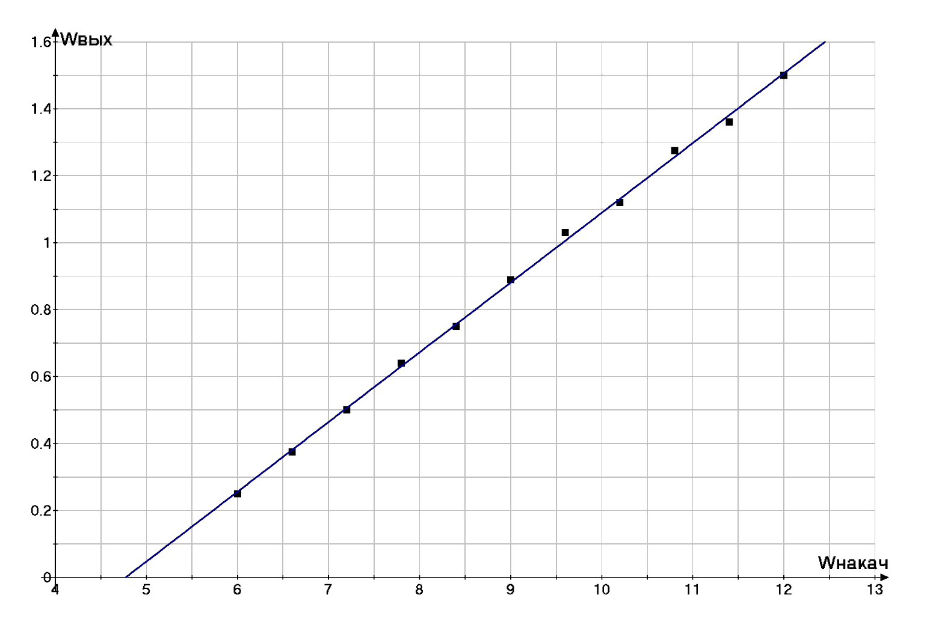

Рис.4: График зависимости выходной мощности от накачки

По графику видим, что пороговая мощность накачки примерно равняется $W_{cp}≈4,8 Вт$, КПД примерно

* 1. 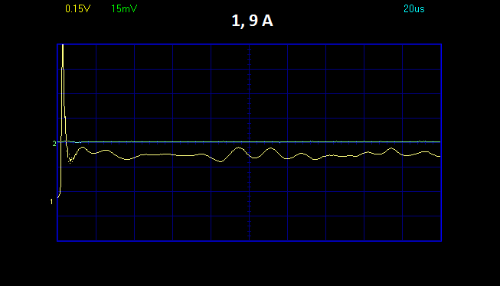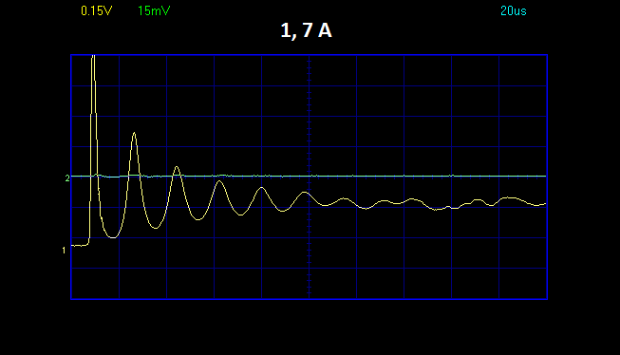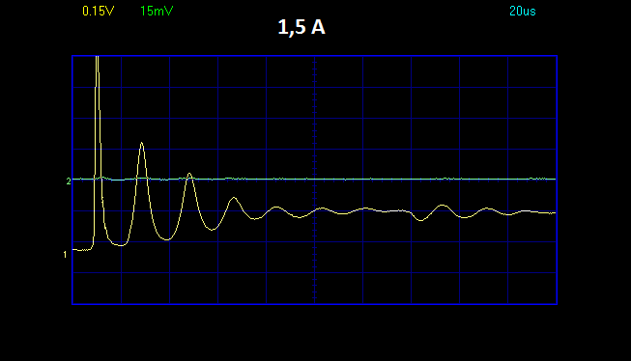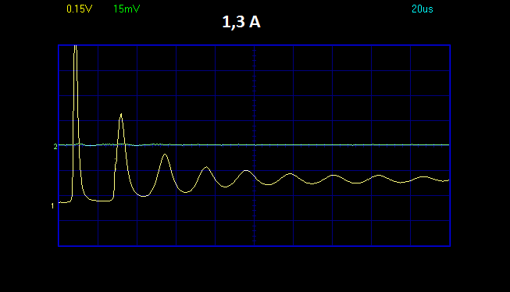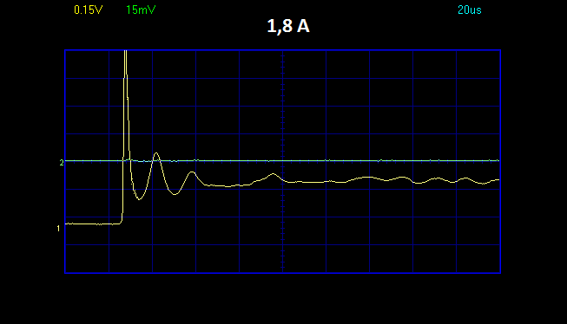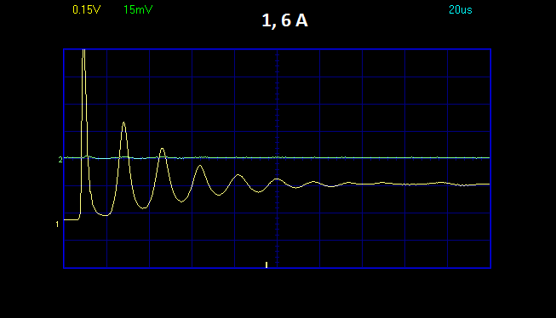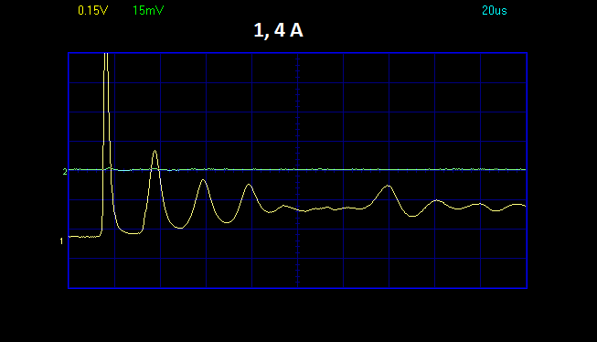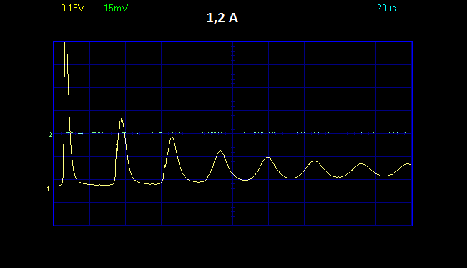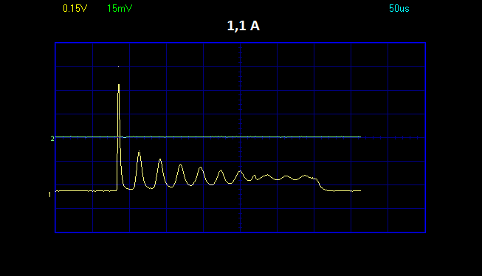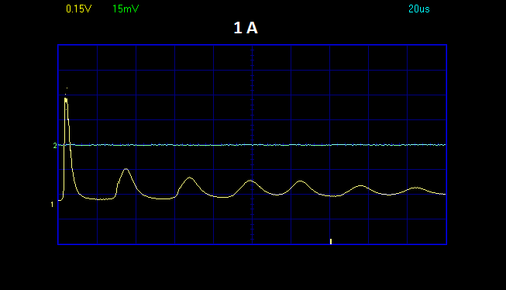Снятие зависимости частоты релаксационных колебаний от превышения над порогом генерации

Также проведём теоретический расчёт частоты релаксационных колебаний для лазера с параметрами: $L^{'}=10 м, γ=0.12, t_{0}=1,4 мс, τ_{c}=278 нс$

|  |  |  |  |
| --- | --- | --- | --- |
| $$x$$ | $$T, мкс$$ | $$ϑ, кГц$$ | $$ω, рад/мс$$ |
| 1,26 | 29 | 34,5 | 216,6 |
| 1,38 | 26 | 38,5 | 241,5 |
| 1,51 | 26 | 38,5 | 241,5 |
| 1,64 | 23 | 43,5 | 273,0 |
| 1,76 | 21 | 47,6 | 299,0 |
| 1,89 | 19 | 52,6 | 330,5 |
| 2,01 | 18 | 55,6 | 348,9 |
| 2,14 | 18 | 55,6 | 348,9 |
| 2,26 | 16 | 62,5 | 392,5 |
| 2,39 | 16 | 62,5 | 392,5 |
| 2,52 | 14 | 71,4 | 448,6 |

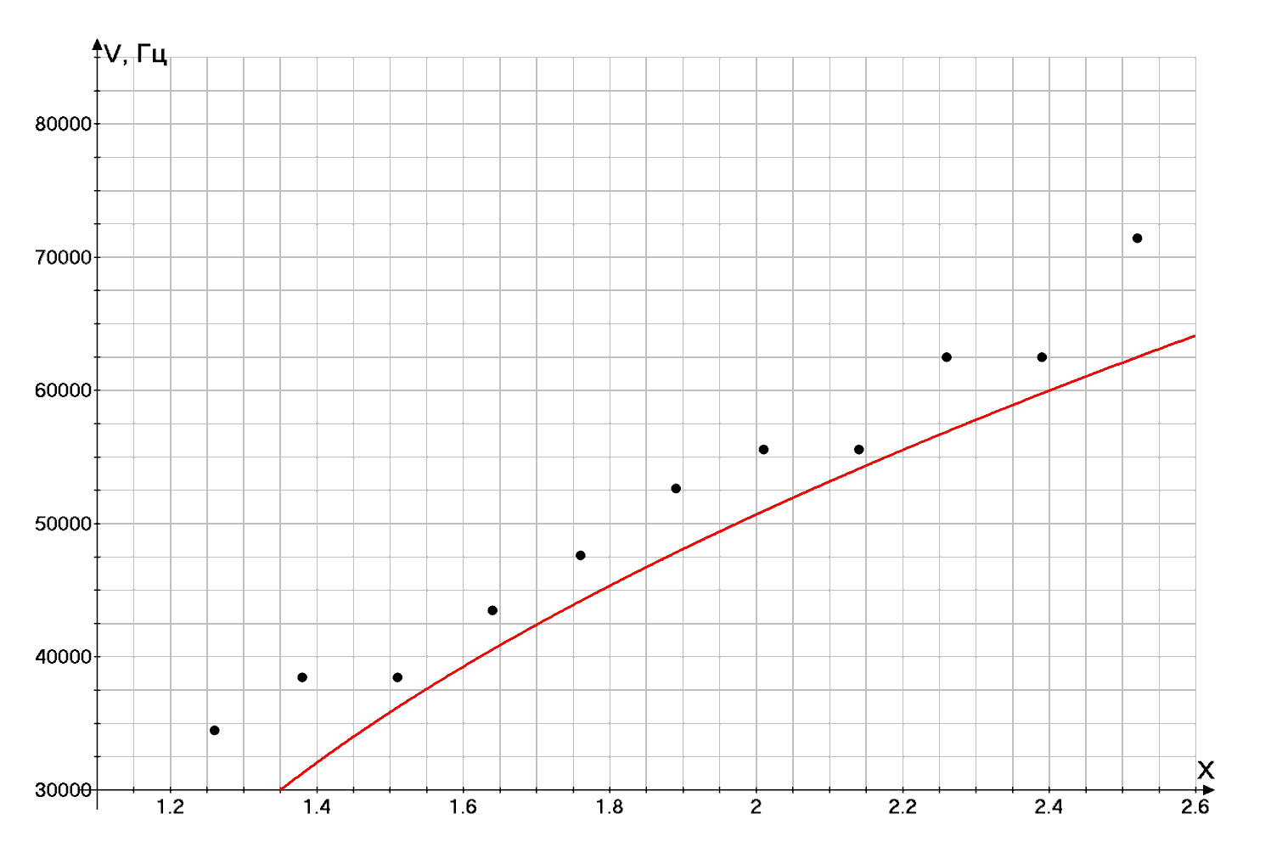

Рис.5: График зависимости частоты от превышения мощности накачки над пороговой

Измеренные данные не лучшим образом ложатся на теоретическую кривую.

* 1. 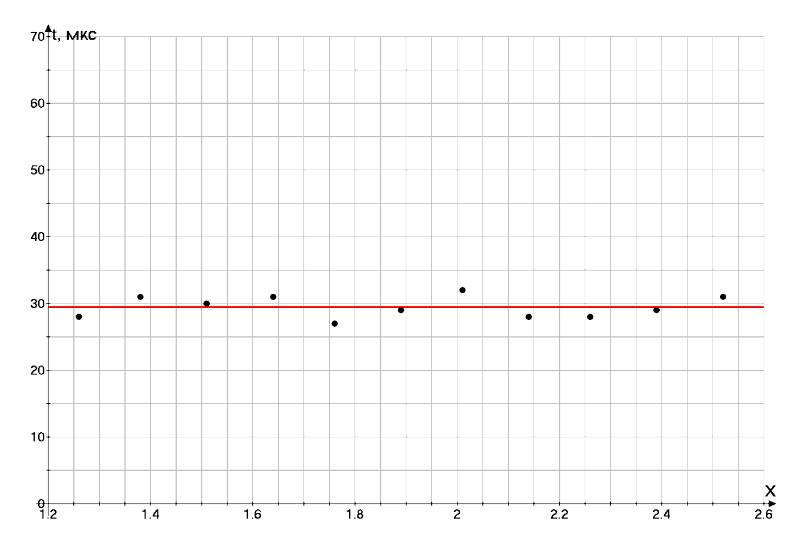Постоим график зависимости времени затухания релаксационных колебаний от превышения над порогом генерации

Временя затухания релаксационных колебаний: 30мкс

1. **Задачи**

**№8**

$ω=\sqrt{\frac{x-1}{τ_{0}τ}}$; $x=\frac{W_{p}}{W_{cp}}$; $\frac{1}{τ_{0}}=-\frac{c}{2L}\ln{(1-T)}$

$T=0,8;$ $τ=1200 мкс;$ $L = 10 см$.

$$ω=\sqrt{\frac{0,5}{1200×{10}^{-6}×\frac{-20}{3×{10}^{8}}{(ln{0,2)}}^{-1}}}$$

**№9**

$\frac{1}{τ_{0}}=-\frac{c}{2L}\ln\left(1-T\right) => τ_{0}=40нс$

**№11**

$E= ℏω=ℏc\frac{2π}{λ}=kT$ => $T=\frac{2πℏc}{k}=\frac{hc}{λk}$

$W=\frac{1}{λ}= \frac{1}{500cm}$ => $T=\frac{hcW}{k}=720K$

**№12**

|  |  |  |  |  |  |
| --- | --- | --- | --- | --- | --- |
|  | $$L$$ | $$T, \%$$ | $$τ$$ | $$τ_{0}$$ | $ω$, рад/с |
| He-Ne | 1 м | 1 | 100 нс | 700 нс | $${2,67×10}^{6}$$ |
| Полупроводниковый | 200 мкм | 70 | 1 нс | 10 пс | $${2,24×10}^{10}$$ |
| AlGrYr | 1 м | 10-20 | 230-240 мкс | 23 нс | $${0,3×10}^{6}$$ |

1. **Выводы**
   1. В ходе работы мы изучили особенности работы волоконного лазера в непрерывном режиме, а также физические основы релаксационных колебаний.
   2. Определили влияние параметров лазера на частоту релаксационных колебаний.
   3. Изучили методы создания инверсии населённости и формирования модовой структуры излучения в лазере.
   4. Решили некоторые задачи.